NOM: CURS : DATA:

Contesta aquestes endevinalles:

Jo sóc d’or i ella és de plata.  Quan ell surt a passejar,  jo vaig a dormir a casa. | Rodó com un duro,  llarg com un pal;  festeja a la lluna.  I, renoi, el que val!
Sin ser rica tengo cuartos  Y, sin morir, nazco nueva  Y a pesar de que no como,  Hay noches que luzco llena | És una cosa miraculosa, que no es mulla quan al mar es posa.

Escriu el nom dels dibuixos

 | 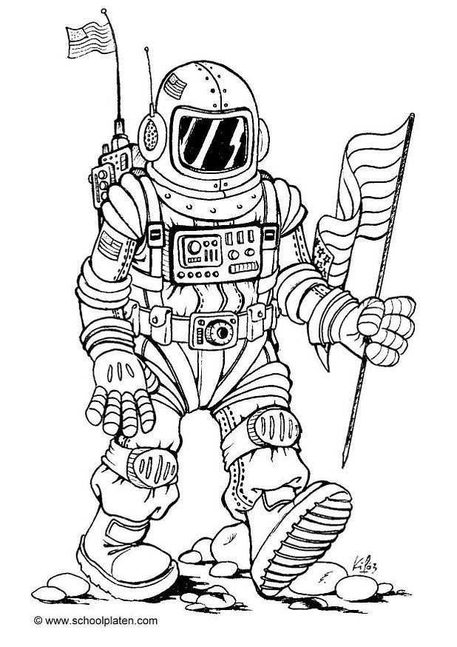 | 

Una vegada fet el qüestionari ho has d’enviar a la següent direcció
a8037899@xtec.cat

